Ciudad de Guatemala 17 de julio de 2019

Propuesta de producción:
Productora La casa del Sol 1922
Obra de teatro El Abogado de Lucy Fernández
Autor y escritor: Guillermo Arce

Saludos Cordiales
Yo, Guillermo Arce, con número de Documento Personal de Identificación 2703102900101 de Guatemala, me comunico por este medio con el fin de realizar una solicitud de asociación laboral en el montaje del estreno de la obra de Teatro “El Abogado de Lucy Fernández.” El elenco de la productora La Casa del sol 1822 se aboca al teatro nacional para solicitar la sala del teatro de cámara por la razón de la alta calidad y experiencia que precede la trayectoria de dicho teatro.
“Despertar la conciencia SOCIAL, a través de nuestra obra, es el desafío primordial” todo ello a la vez que buscamos respetar los valores del teatro.
“El Abogado de Lucy Fernández”, es una obra que nace gracias a la constante polémica que radica en los ejes que conforman el poder en nuestro país.
Sujetos a humor negro, cometemos la búsqueda de la conciencia colectiva en los diferentes personajes que representan el desacierto de nuestra sociedad. Vale añadir la importancia de desenmascarar la doble moral y el poco culto a la justicia.
Nuestra frase de apoyo:
“Hay que poner el amor en las obras, más que en las Palabras” (Ignacio de Loyola)
La obra de teatro en cuestión fue escrita y dirigida por su servidor.
La fecha de presentación del estreno y los aspectos financieros, esperamos organizarlos en colaboración del teatro nacional.
De antemano, agradezco su tiempo y por considerar mi propuesta
Atentamente.

Guillermo Arce
_______________________
arcguillermo44@gmail.com
Sinopsis
Abogado de Lucy Fernández
Todo ocurre en la oficina de Jacobo Santa Cruz, uno de los más distinguidos; abogados del país.
Tras recibir, el encargo de Benedicto Fernández (dueño de la Corporación)
“serás el tutor de mi Hijita Lucy. Está estudiando derecho y deseo que la guíes, en todo lo que respecta al ramo.”
Jacobo se dispone a apoyar a Lucy; pero las cosas se complican; cuando simultáneamente los clientes que concurren la oficina de Jacob, conocen a Lucy. Ella conocerá a Él Parsa (Ignacio de León), un terrateniente acaudalado “por arrear vacas dice” (Narco) quien desea heredar a su Hijo Reinaldo de León, ocho propiedades para asegurarle la vida. Igualmente conoce por azares del destino a un joven asesino, Lucio Medina; “Él Biela” quien llega a solicitar ayuda legal a la oficina del Abogado Jacobo Santa Cruz. ¡Todo era paz y bien! según lo expresa la modesta secretaria de Jacobo (Wanda). Hasta que Lucy al lado de su seguridad (fer) le complicó la vida a todos.
Dicen que los males no están en uno solo, están al reunir a muchas personas con malos deseos en un mismo lugar. La oficina, representa el gobierno. Cada personaje manifiesta, el inconsciente creativo, sujeto a personajes cotidianos. Encubriendo en los mismos, el simbólico cinismo; de los que osa gobernarnos de manera injusta. 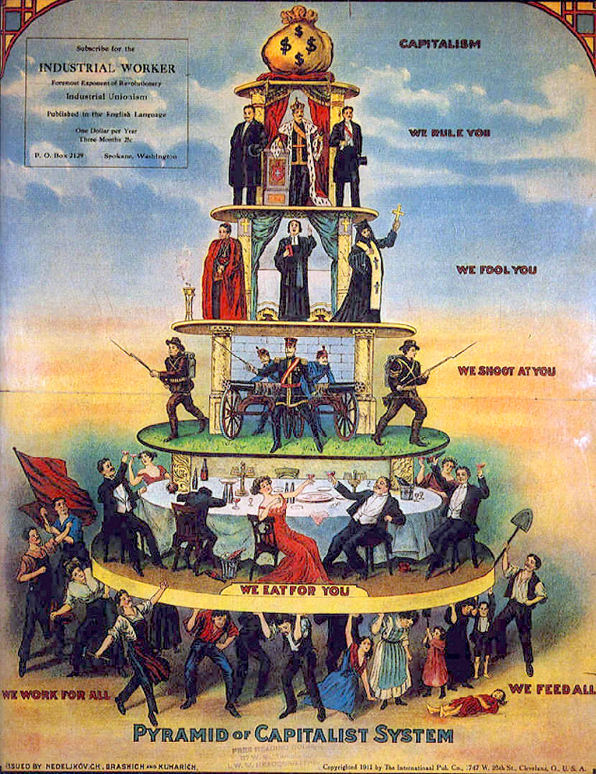
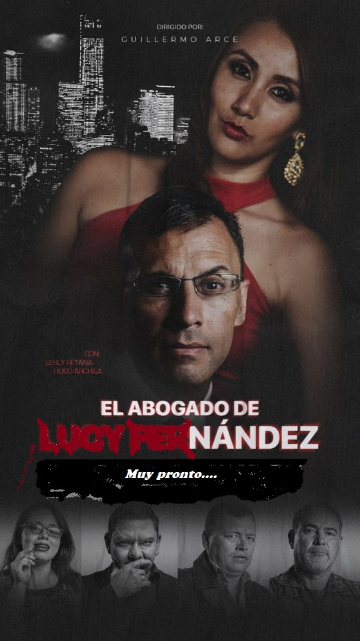

Escritor y Director:
Guillermo Arce 32 años

Perfiles de los personajes:
Personaje: Lucy Fernández (Lesly Retana : joven liberal (29A)
hija del dueño de la corporación: notarios S.A Guatemala. Ambiciosa y muy inteligente, pondrá a prueba a todos, con sus encantos y ocurrencias,
. 

personaje: Jacobo santa Cruz (Abogado) Actor Hugo Archila, hombre (45) muy comprometido con su oficio, siendo el mejor de la corporación. Será el tutor de Lucy Fernández; siendo esto, lo que pondrá al límite, su conocimiento y paciencia.
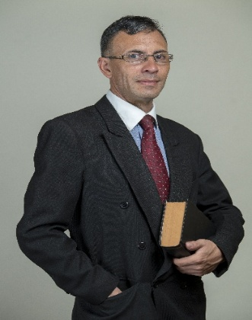

Benedicto Fernández (padre de Lucy) 58 años Actor: Eric Velazco.
Temperamental e impredecible. El poder, y el control; lo afanan, tanto como el dinero.


Wanda (La secretaria) 27 años Actriz Mia Rolss:
modesta y muy tolerante. Es quien presencia las injusticias en la oficina. Serán tantos abusos los que provoquen el desacierto de su estadía.


Ignacio de León (el Parsa) Actor: Erick Chojolan hombre pudiente, que acumula una fortuna de dudoso proceder… Cliente de Jacobo, pedirá un traspaso de propiedades, muy importante.
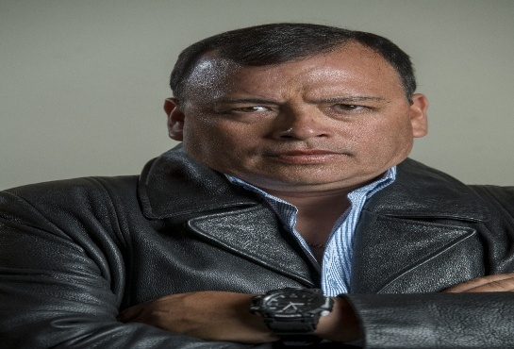
Lucio Medina (el viela) Actor: Nery Estrada: Sicario desalmado.
Buscará a Jacobo por salir de unos líos. Pero en la oficina, provocará otros tantos.
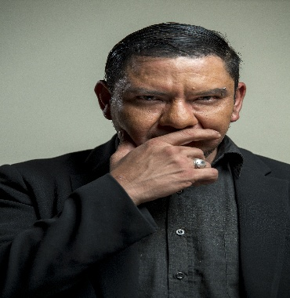
Fer Molina: Actor: Mauricio Díaz Ex militar, General del Ejercito. sigiloso y mal encarado; encontrará el momento, justo para cometer sin compasión, las ordenes de sus superiores.

Reinaldo de Leon: ¿? Actor… no aparece en escena, pero su participación en la obra es sustancialmente importante.

Utilería para Escenografía Lucy Fernández.

Ventanal (2)
Servidor de agua. (1)
Teléfonos. (2)
Armas. (3)
Sillas. (5)
Escritorio (2)
Mesa pequeña (2)
Libros (7o5)
Bandera país (2)
Tarjeta de presentación (3)
Lámparas (2)
Folder o sobre (3)
Alfombra (2 o 4)
Basurero (1)
Botellas (2)
3 chumpas (militar, narco, sicario)
1 sombrero negro (parsa)

